**Версия: Промышленная электроника**

Современные производственные процессы осуществляются с применением множества различных станков, состояние которых для обеспечения качества и безопасности производства необходимо своевременно контролировать, то есть требуется передача телеметрической информации оператору производства.

Данная информация может передаваться различными способами в соответствии со спецификой производства. Классически телеметрия передаётся с помощью беспроводной локальной сети (WLAN), либо по проводной локальной сети (Ethernet), либо по другим проводным стандартам связи.

Наиболее простым в данном случае является применение WLAN, так как не требует организации никакой дополнительной инфраструктуры на предприятии. Однако проблемой беспроводной передачи является безопасность - возможность хакерской атаки, либо промышленной диверсии. При этом если от хакерской атаки можно обезопасить систему с помощью надёжного шифрования доступа в сеть, то для организации диверсии достаточно разрушить связь по WLAN с помощью постановщика помех. Тем самым надёжность беспроводной связи изначально невысока.

Проводные системы лишены недостатков прошлого варианта, так как они представляют собой внутреннюю проводную сеть предприятия, которая может не иметь выхода в глобальную сеть. Также проводная линия физически защищена от несанкционированного доступа, так как требует непосредственное контактное подключение.

Проблема данной системы заключается в организации такой сети. Большое количество проводов и необходимость их обслуживания делают затруднительным переоборудование уже существующих, а в особенности старых предприятий, под такую систему телеметрии.

В данной работе рассматривается вариант применения технологии PLC, предполагающий передачу телеметрической информации непосредственно по сетям электропитания одновременно с основной гармоникой сети электропитания. Отправка телеметрии по сетям электропитания обеспечивает безопасность и может быть реализована в уже имеющихся на предприятии условиях.

Существует множество стандартов для узкополосных PLC, разработанных крупными зарубежными организациями – CENELEC, FCC, ARIB, Homeplug Power Alliance, которые необходимы для реализации технологической совместимости и надежной связи в сетях электропитания. Параметры некоторых из них приведены в таблице 1.

|  |  |  |  |  |
| --- | --- | --- | --- | --- |
| Стандарт | Рабочая частота | Ширина полосы | Вид модуляции | Скорость передачи даных |
| G3-PLC | 36 – 90,6 кГц | ± 55 кГц | OFDM (Orthogonal Frequency Division Multiplexing) | 5,6 – 45 кбит/с |
| PRIME | 30 – 90 кГц | ± 60 кГц | OFDM (Orthogonal Frequency Division Multiplexing) | 21 – 128 кбит/с |
| IEEE P1901.2 | 10 – 490 кГц | до 100 кГц | OFDM (Orthogonal Frequency Division Multiplexing) | до 500 кбит/с |
| IEC 61334 | 60 – 76 кГц | 10 кГц и более | S-FSK (Spread – Frequency Shift Keying) | 1,2 – 2,8 кбит/с |

Под данные стандарты разрабатываются телекоммуникационные микросхемы фирмами Ангстрем (КР1446ХК1, FSK, скорость передачи 124…992 бит/сек, диапазон частот 62.5…137.93 кГц, стоимость в России 190 руб./шт), STMicroelectronics (ST7538/ST7540 FSK, скорость передачи 600…4800 бит/с, диапазон частот 60…132.5 кГц, стоимость в России 1050 руб./шт), Texas Instruments (C2000, PSK, несущая частота 131.5879 кГц, скорость передачи 3.748 Кбит/с, в России не продаётся).

При обзоре рынка PLC-модемов отечественного производства был найден один экземпляр – ПШС01 (преобразователь широкополосных сигналов). Данное устройство преобразует сигналы интерфейса Ethernet в широкополосный сигнал для передачи по линиям электропередач   
0,4/6(10)/35 кВ с использованием частот в диапазоне 2 – 34 МГц. Существование отечественного PLC-модема означает, что реализация   
PLC-технологии для передачи телеметрии станков на ёпроизводстве в России является актуальной задачей и требует широкого исследовательского и опытно-конструкторского подхода.

На базе СКБ-4 МАИ был разработан прототип подобного модема, основанный на приёме и передаче радиоимпульсов в сеть электропитания на несущей частоте 60,15 кГц с шириной полосы приблизительно 10 кГц. Изначально в качестве основной модуляции для данного модема была применена двухчастотная FSK, частоты которой выбирались так, чтобы можно было применять стандартный демодулятор MT8870. Однако на практике данный демодулятор не смог обеспечить быстроту реакции на передачу символов (минимальная длительность символа составила 35 мс). В данной работе была поставлена задача выбора другого типа модуляции, обеспечивающего более высокую скорость передачи информации.

Были проанализированы различные виды модуляции с точки зрения применимости для решения данной задачи:

1. FSK (Frequency Shift Keying) – частотная манипуляция, метод цифровой модуляции, который использует изменение частоты несущего сигнала для передачи данных. В зависимости от битов данных, несущая частота изменяется между двумя или более фиксированными значениями;
   1. преимущества: устойчивость к шумам и интерференции и простота реализации;
   2. недостатки: привязка к ширине канала (при увеличении скорости передачи требуется больше полосы);
   3. типы: 2-FSK (Binary FSK) – использует две частоты для представления 0 и 1 и M-FSK – использует M частот для представления M символов;
   4. применение: в радиосвязи, модемах и беспроводных передатчиках;
2. SFSK (Spectral Frequency Shift Keying) – синусоидальная частотная манипуляция, является расширением FSK и включает в себя спектральное размещение для уменьшения спектрального загрязнения. Этот метод тоже использует изменение частоты, но акцент делается на управление спектром сигнала;
   1. преимущества: более эффективное использование частотного спектра, снижает вероятность перекрытия спектров с другими передатчиками;
   2. недостатки: более сложные алгоритмы обработки сигналов, чем у классического FSK;
   3. применение: категории, требующие более строгих условий по использованию спектра, например, в некоторых системах связи и радиочастотных идентификациях;
3. QAM (Quadrature Amplitude Modulation) – квадратурно-амплитудная модуляция, комбинирует амплитудную и фазовую модуляцию. В QAM используются изменения как в амплитуде, так и в фазе сигналов, что позволяет передавать больше битов за один символ;
   1. преимущества: высокая эффективность спектра и возможность передачи большого объема данных, подходит для широкополосных каналов;
   2. недостатки: чувствительность к шумам, падение качества сигнала может сильно влиять на передачу;
   3. типы: QAM 16, 64, 256 и так далее, в зависимости от числа различных состояний (или символов), которые могут быть созданы с разными амплитудами и фазами;
   4. применение: в системах цифровой передачи, таких как DVB, Wi-Fi и кабельное телевидение;
4. QPSK (Quadrature Phase Shift Keying) – квадратурная фазовая манипуляция, является разновидностью QAM, которая использует 4 разные фазы, чтобы передавать 2 бита данных за символ. Таким образом, QPSK является более эффективным, чем PSK (Phase Shift Keying), где каждая уникальная фаза представляет один бит.
   1. преимущества: увеличивает скорость передачи данных по сравнению с BPSK (Binary Phase Shift Keying), обеспечивает хорошую устойчивость к шуму;
   2. недостатки: более сложен в реализации и обработке, чем BPSK;
   3. типы: вариации QPSK (обычно используются 4 фазы: 0°, 90°, 180°, 270°) могут расширяться до 8-PSK, но это уже другой тип;
   4. применение: в спутниковой связи, мобильной связи, Wi-Fi, а также в других сетях передачи данных.

На основании анализа модуляций был выбран вариант FSK модуляции с квадратурной передачей данных. Для проверки работы данной модуляции была применена микросхема SI5351 (генератор сигналов прямоугольной формы) и микроконтроллер Atmega328P-AU. Была написана программа, которая сформировала модуляционные посылки, которые передавались в сеть.

Был проведён эксперимент, в ходе которого данные были переданы в розетку через модем и принимались на расстоянии 100 метров через гальваническую развязку на осциллографе. При этом оценивалась величина пакетной ошибки приёма данных. Структурная схема измерительной установки приведена на рис. 1.

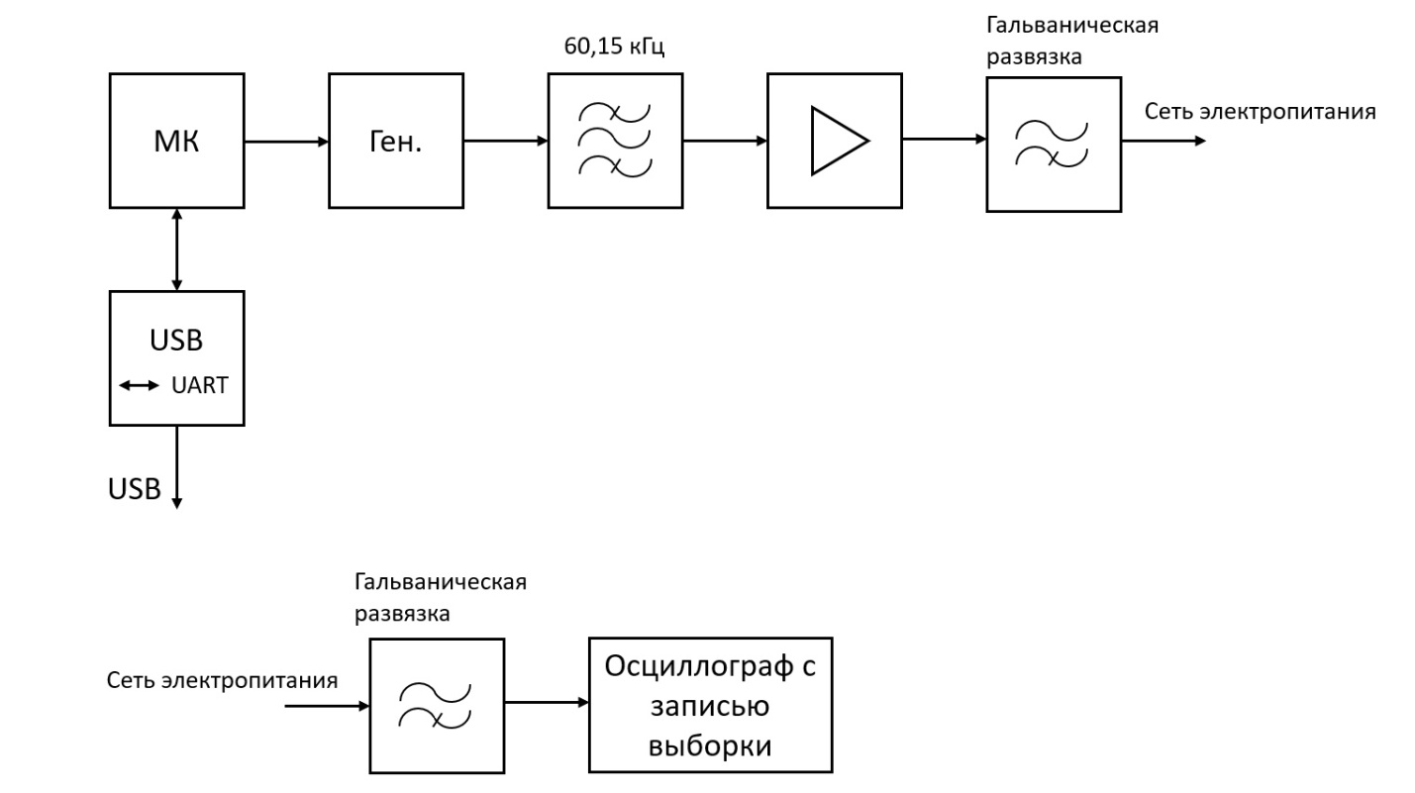

Рисунок – структурная схема измерительной установки

Проведенный эксперимент подтвердил эффективность выбранного способа модуляции для решения задачи PLC-связи. Впоследствии предполагается разработка структурной и принципиальной схем приёмника и осуществление эксперимента в реальном времени.